ВИКТОРИНА
«Деньги»

по курсу
«Финансовая грамотность»,
проведённая для обучающихся 3-4 классов
МБОУ Зимовниковской СОШ № 6 имени Героя России Дьяченко А. А.

Составитель: Жирикова Галина Александровна

П. Зимовники
2024 г
Технологическая карта
Продолжительность – 40 минут
Внеурочное мероприятие: интеллектуальная игра
Тема: «Деньги»
Цели: формирование потребности к повышению финансовой грамотности для достижения финансовой независимости и умения правильно обращаться с деньгами.
УУД:
Метапредметные:
Регулятивные:
- определять степень успешности своей работы и работы других;
- проверять и оценивать друг друга.
Познавательные:
- делать выводы в результате совместной работы класса и учителя;
- учиться работать в группе.
Коммуникативные:
- развивать умения договариваться о совместной работе;
- умение слушать других;
- предлагать помощь, сотрудничество.
Личностные:
- формировать умение высказывать своё отношение к работе.
Оборудование, дидактический материал: три ксерокопии денег разного достоинства, жетоны-монеты, карточки-задания, листы ватмана для рисования эмблемы, фломастеры, презентация «Деньги».
Технические средства обучения: компьютер, мультимедиапроектор, экран.

Ход мероприятия
Ведущий 1:
Путешествие зовёт
Вас, ребята, на урок.
А куда пойдут ребята?
В необычную страну,
Очень важную страну –
«ЭКОНОМИКУ».
Мы собрались сегодня для того, чтобы совершить увлекательное путешествие в страну под названием «Экономика».
Ведущий 2:
Наше путешествие должно быть весёлым и загадочным. И, думаю, вы убедитесь в том, что финансы могут быть совсем нескучными. Вам понадобятся смекалка, сообразительность, внимание. На этой игре надо блеснуть знаниями, эрудицией, талантами.
ТУР 1. «Разминка»
Перед Вами вопросы.За каждый правильный ответ вы получаете один жетон.
Вопрос 1.Учреждение, в котором можно хранить деньги – это (БАНК).
Вопрос 2.Зарплата родителей, пенсия бабушки – это (ДОХОД).
Вопрос 3. Деньги, которые мы тратим на покупки, транспорт, походы в кино и другие потребности – это (РАСХОДЫ).
Вопрос 4. Обмен товарами и услугами без использования денег - это (БАРТЕР).
Вопрос 5. Деньги, взятые в долг в банке – это (КРЕДИТ).
(За каждый правильный ответ – один жетон).

Тур 2. «Пословицы и поговорки о деньгах».
-Ребята, давайте вспомним пословицы и поговорки, в которых используются слова: «деньги» или другие «денежные знаки». За каждую пословицу или поговорку вы получаете 3 жетона.
Эталон ответа:
Деньги делают деньги.
Не имей 100 рублей, а имей 100 друзей.
Копейка рубль бережет.
С копейки начинается миллион.
Время - деньги.
Разменяться на мелкие монеты.
Подбивать бабки.
Отплатить той же монетой.
Пропадать ни за грош.
Принимать за чистую монету.
Посмотрел, как рублем одарил.
Отец накопил, а сын раструсил.
Кто не бережет копейки, сам рубля не стоит.
Легче прожить деньги, чем нажить.
Хлебу мера, а деньгам счет.

Тур 3. «Ребусный»
Каждой команде предстоит правильно разгадать по 4ребуса

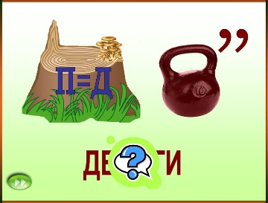 | 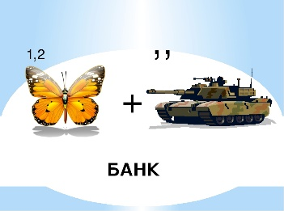 | 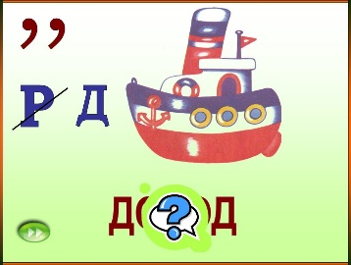
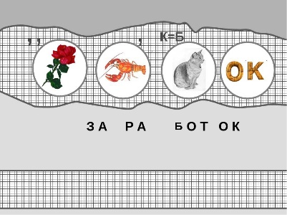 | 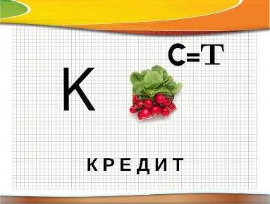 | 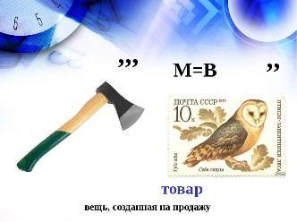
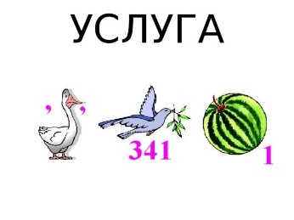 | 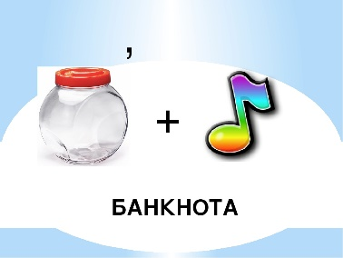 | 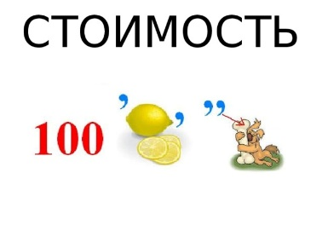
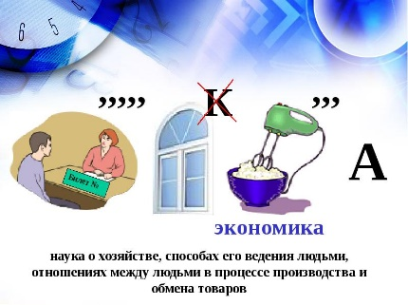

За каждый разгаданный ребус – 1 фишка.
Ребята, что означает термин «экономика»? (ответы детей)
Экономикой называют все отношения в обществе, связанные с деятельностью людей. Экономика – наука о том, как люди и общество в целом могут удовлетворить свои потребности в товарах и услугах, имея ограниченные ресурсы. Однако первоначально это слово означало «искусство ведения домашнего хозяйства».

Тур 4. «Термины»
А сейчас мы с вами проверим, какие еще финансовые термины вы знаете .
Для каждой команды предлагаются карточки с терминами и их объяснениями.
Надо быстро и безошибочно их соединить.

БАРТЕР | ОБЯЗАТЕЛЬНЫЕ ПЛАТЕЖИ И СБОРЫ, ВЗЫМАЕМЫЕ ГОСУДАРСТВОМ В БЮДЖЕТ
ТОВАР | ОБМЕН ТОВАРА НА ТОВАР
НАЛОГИ | СТОИМОСТЬ ТОВАРА
ЦЕНА | ОСНОВНОЙ ИСТОЧНИК ДОХОДОВ СЕМЬИ
ЗАРАБОТНАЯ ПЛАТА | ПРОДУКТ ТРУДА, ПРОИЗВЕДЕННЫЙ ДЛЯ ПРОДАЖИ ИЛИ ОБМЕНА
ПОТРЕБНОСТИ | НУЖДА В ЧЕМ-ЛИБО, ЖЕЛАНИЕ ЧЕЛОВЕКА
УСЛУГА | ЗАНЯТИЕ ЧЕЛОВЕКА, ТРЕБУЮЩЕЕ СПЕЦИАЛЬНЫХ ЗНАНИЙ И УМЕНИЙ
ПРОФЕССИЯ | РАБОТА, ВЫПОЛНЯЕМАЯ ДЛЯ УДОВЛЕТВОРЕНИЯ ПОТРЕБНОСТЕЙ ЛЮДЕЙ

Команда на выданном бланке должна за 2 минуты выполнить безошибочно задание.
Жюри проверяет правильность выполнения задания и каждой команде по результатам выполнения засчитывает количество набранных баллов: за каждое правильное соответствие – 1 фишка.

Тур 5. «Логика»
Учитель: Экономика - наука сложная, но интересная. Люди, работающие в этой отрасли должны уметь быстро и правильно принимать самостоятельные решения, а для этого надо быть не только знающим и умеющим, но и думающим.
Вопросы:
1. Ребята пилят бревна на метровые куски. Отпиливание одного такого куска занимает одну минуту. За сколько минут они распилят бревно длиной 5 метров?
Ответ: 4 минуты.
2. Два землекопа выкапывают два метра канавы за два часа. Сколько землекопов за пять часов выкопают 5 метров канавы?
Ответ: 2 землекопа.
3. Летели утки: одна впереди и две позади, одна позади и две впереди, одна между двумя и три вряд. Сколько всего летело уток?
Ответ: всего летело три утки, одна за другой.
Тур 6. «Отгадай загадку».
По очереди ведущий загадывает загадки командам, каждый правильный ответ приносит команде 2 фишки. В случае неправильного ответа, команда соперников может попытаться ответить, заработав при правильном ответе 1 фишку.
- Это крупный магазин,
У него не счесть витрин.
Всё найдётся на прилавке -
От одежды до булавки. (Супермаркет)
- Всё, что в жизни продаётся,
Одинаково зовётся:
И крупа и самовар
Называются … (Товар)
- Мебель, хлеб и огурцы
Продают нам … (Продавцы)
- За сметану, хлеб и сыр
В кассе чек пробьёт … (Кассир)
- В фирме прибыль он считает,
Всем зарплату начисляет.
И считать ему не лень
Все налоги целый день. (Бухгалтер)
- Люди ходят на базар
Там дешевле весь … (Товар).
- И врачу, и акробату
Выдают за труд … (Зарплату).
- Это сумма, что заплатит покупатель,
Это сумма, что устроит продавца,
Как мера для обмена всех товаров,
На рынке называется … (Цена).
- Мишка коммерсантом стал,
У лисы кредит он взял.
Через год он разорился
И в него он превратился. (Банкрота)

Тур 7. «Мульти-пульти». Бонусный вопрос всем командам.

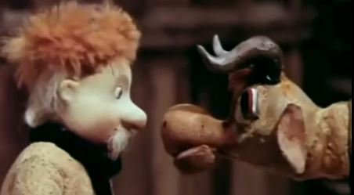
Посмотрите мультфильм по стихотворению С. Михалкова и скажите: «Почему старик передумал корову продавать?»
3 фишки получает та команда, которая даст полный, подробный и аргументированный ответ.
Сначала все команды смотрят, затем минуту обсуждают. Если команда готова ответить, поднимают все вместе вверх руки.

Тур 8. «Блиц – опрос»
Для этого конкурса удаляются из класса по 1 члену команды.
Затем они входят и по очереди отвечают быстро, в течение минуты, на вопросы. За каждый правильный и быстрый ответ – 1 фишка. Команда не имеет права помогать или поправлять игрока.
1. Что считать в чужом кармане нехорошо, но очень интересно? (Деньги)
2. Какое животное всегда при деньгах? (Свинья)
3. Наказание деньгами за нарушение? (Штраф)
4. Что нельзя делать ни в своем, ни в чужом доме, а то деньги водиться не будут? (Свистеть)
5. Назовите «экономическую» породу собак (Такса)
6. Что делает с рублем копейка? (Бережет)
7. Что известная пословица предлагает взамен ста рублей? (Сто друзей)
8. Как называется место продажи новогодних елок? (Елочный базар)
9. Месяц школьных базаров. (Август)
10. Какие деньги родители выделяют своим детям? (Карманные)
11.О каком любимом детьми продукте экономисты говорят: «это умение продать одну картофелину по цене килограмма»? (Чипсы).
12.«Жила-была монетка. Она только что вышла из чеканки – чистенькая, светленькая, – покатилась и зазвенела: «Ура! Теперь пойду гулять по белу свету!» Назовите автора сказки. (Андерсен).

Тур 9. «Товар или услуга»
Дети получают карточки, внимательно читают слова и пишут напротив каждого слова букву «Т», если это товар, или букву «У», если это услуга. На выполнение задания – 2 минуты. За правильно выполненную 5 карточку - 3 фишки. За 1-2 ошибки в карточке – 1 фишка. Более 2 ошибок – ни одной фишки не зарабатывают.

Посуда -
Мебель -
Постричь –
Телевизор -
Помочь сделать уроки -
Перевезти на машине -
Картина –
Мороженое –
Потушить пожар -
Книга –
Научить –
Вылечить
Огурцы -

Тур10. «Меняй и покупай».
На этой станции всё перепуталось. Все вещи, все продукты оказались не в том месте, где нужно.
Каждая команда получает карточки с рисунками и списком необходимых вещей.

1-я команда - «Экономисты» должны приготовить обед.
2-я команда – «Финансисты» должны идти в школу.
3-я команда – «Банкиры» должны приготовить торт, т.к. вечером все будут отмечать праздник.
Необходимо собрать все необходимые вещи для себя. Для этого нужно осуществлять обмен одной вещи на другую. Старайтесь договориться с соперниками. В крайнем случае, вы можете использовать наши фишки. Как будет называться эта операция? Каждая команда имеет стартовый капитал - 9 фишек + те фишки, которые заработали в каждом конкурсе.
Цена каждой вещи в этом туре – 3 фишки
За победу (команда собрала все необходимые предметы и имеет самое большее число фишек) в этом конкурсе команда получает - 5 фишек, а остальным по 2 фишки.
Капитан, победившей в этом конкурсе команды, должен поделиться опытом - как удалось сэкономить фишки и добыть все необходимые предметы?

Тур 11. «Памятка»
Сейчас мы попробуем составить Памятку, которая будет помогать ребятам экономно расходовать карманные деньги.
Сначала вы работаете в командах – обсуждаете, восстанавливайте «рассыпанные предложения» и записывайте правило. А затем составляем общую Памятку.
Образец памятки, которая может получиться. За каждое правильное правило – 1 фишка.
Памятка.
- Старайтесь тратить деньги с умом! Родители зарабатывают деньги своим трудом.
- Учитесь отличать «потребности» от «желаний». Первые, обычно, менее затратные, чем желания.
- Заведите копилку и вносите в нее сдачу от своих покупок. Так вы сможете накопить сбережения.
- Когда вы идете за покупками, то старайтесь выбрать те товары, в которых нуждаетесь.
- Если выберете сразу несколько товаров с одинаковыми функциями, то научитесь сравнивать цены и делать грамотный выбор.
- Запомните, что финансовая грамотность играет огромную роль в вашем будущем и вашей независимости!

Подведение итога викторины. Рефлексия.
Во время нашей викторины мы повторили некоторые темы, связанные с финансовой грамотностью. Какие термины вспомнили? (деньги обмен экономия)
Вот и подошла к концу наша викторина на лучшего знатока финансовой грамотности». Победителем стала команда «…». Молодцы, ребята! Отличная командная игра!
Выскажите свое мнение об игре, продолжив предложение.
Я узнал …
Мне было …
Мне понравилось …
Мне не понравилось …

Электронные ресурсы:
1. https://fhd.videouroki.net/2022/03/15/v_62302efd48c61/phpmmDsDJ.docx?Интеллектуальная%20игра%20Деньги%20финансовая%20грамотность.docx
2. https://nsportal.ru/nachalnaya-shkola/raznoe/2022/07/19/urok-viktorina-v-4-klasse-po-uchebniku-finansovaya-gramotnost

